6316010
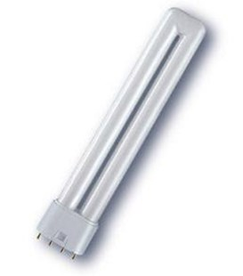
Fluorescentielamp PL-L
55W- 4 pins- 2G11- 840
Technische gegevens:
Artikelnummer | 63.160.10
EAN code | 8711500615428
Vermogen | 55 Watt
Type | Master PL-L
Kleur | 840
Lamphouder | 2G11 (4-pins)
Lengte | 542 mm
Lumen | 4800 Lumen

